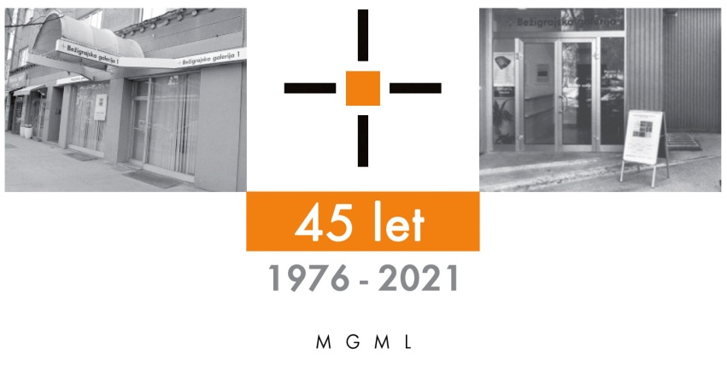

petek, 3. 9. 2021

SPOROČILO ZA JAVNOST
Bežigrajska galerija 1, Dunajska 31
Polona Demšar
Od telesa do ušes – 20 let
Objekti
8. september – 6. oktober 2021
Pregledna razstava objektov v različnih tehnikah, kot so papir, les, žgana glina, železo predstavlja avtoričino dvajsetletno ustvarjalno obdobje. Na ogled so dela, ki pomenijo pregled vseh njenih likovnih dognanj in njeno svojevrstno vživljanje v naravo materialov, ki jih uporablja.

Bežigrajska galerija 1, Dunajska 31

Polona Demšar
Od telesa do ušesa – 20 let, Objekti
8. september – 6. oktober 2021
Od torka do petka med 10.00 in 18.00, v soboto med 10.00 in 14.00.

Telo telesa
Na pregledni razstavi so na ogled objekti in kipi Polone Demšar iz zadnjih dvajsetih let. Pomeni tudi razvidno nadaljevanje razstavnega predstavljanja likovnega ustvarjanja glede na razstavo PD Profil. Prav ta je bila leta 2013 na ogled v Bežigrajski galeriji 1. Zasnovana je bila na podlagi avtoričinega obrisa obraza, kot je viden s strani.
Likovna dela so bila ustvarjena v različnih likovnih tehnikah, kot so svinčnik na papirju, karton, les, žgana glina, mešana tehnika in fotografija.
Tudi na tokratni razstavi so dela ustvarjena v različnih tehnikah – papir, les, žgana glina, železo. Ponovno je za njeno ustvarjanje značilno nizanje in vrstenje istih ali podobnih elementov. Vrsti jih v različnih kompozicijah, npr. v delu Rojstvo (The Birth). Niza in vrsti v delih Rodbina, Pročelje in Avtoportret 11. Niza v kompoziciji Nore ribe. Na razstavi sta tudi deli Levi in desni, 2013 in Avtoportret, 2012 iz serije avtoportretov.
Na ogled so dela, ki pomenijo pregled vseh njenih likovnih dognanj in njeno svojevrstno vživljanje v naravo materialov, ki jih uporablja. Prvinsko in dognano.
Miloš Bašin
Od telesa do ušesa - 20 let
Pregled kiparskih del, ki zajema dvajset let ustvarjanja, je razvoj lastnega dojemanja sveta, domišljije in odkrivanja materialov. Prepletanje domišljije, izbranega materiala in ideje kot proces ustvarjanja, pa ni le pot k cilju, ampak tudi razvoj osebnosti, ter raznolik pogled na svet. Od portreta, telesa, živali, zvonov, do arhaičnih form. Kipi stojijo in govorijo svoje zgodbe, kot da se ne starajo.
Umetnost, kipi in glina so prvi zametki zavedanja v otroštvu. Ti pestri spomini so moje izražanje igre s svetlobo, obliko in materijo.
Pogled opusa dveh desetletij v preteklost daje pozitiven zagon za naprej.
Polona Demšar
Polona Demšar se je rodila 31. maja leta 1979 v Ljubljani. Po končani Srednji šoli za oblikovanje in fotografijo, smer fotografija, se je v šolskem letu 1998/99 vpisala na Akademijo za likovno umetnost in oblikovanje – smer kiparstvo. Leta 2003 je diplomirala pri prof. Luju Vodopivcu in dr. Levu Kreftu, pri mentorici Tanji Pak pa je nadaljevala z magistrskim študijem unikatnega oblikovanja stekla in ga zaključila leta 2007. Je članica Društva likovnih umetnikov Ljubljana, društva Visart – društva za organizacijo, izvedbo in promocijo kulturnih projektov ter Sekcije za keramiko na Zvezi društev slovenskih likovnih umetnikov. Polona Demšar je prejemnica študentske Prešernove nagrade za kiparstvo. Živi na Sv. Trojici.

Kustos razstave: Miloš Bašin
Ob razstavi je izšel katalog na 36 straneh z 19 fotografijami, besedili Miloš Bašin in Polona Demšar, fotografije Polona Demšar, fotoportret Polone Demšar foto Andrej Križ.

Razstava v Bežigrajski galeriji 1 je na ogled do 6. oktobra 2021.
Vstop v galerijski prostor le ob upoštevanju varnostnih ukrepov.

Galerija je v času razstave odprta:
torek–petek: 10.00–18.00
sobota: 10.00–14.00

Miloš Bašin ● Vodja in kustos Bežigrajske galerije 1 in 2
T 01 436 69 57 (BG1) ● 01 436 40 57, 01 436 40 58 (BG2) ● FAX 01 436 69 58 ● M 070 551 941
E bezigrajska.galerija1.2@gmail.com

